Методические рекомендации на тему:
РАЗВИТИЕ ПОЗНАВАТЕЛЬНЫХ ПСИХИЧЕСКИХ ПРОЦЕССОВ ДЕТЕЙ С ОГРАНИЧЕННЫМИ ВОЗМОЖНОСТЯМИ ЗДОРОВЬЯ ПОСРЕДСТВОМ ИГР

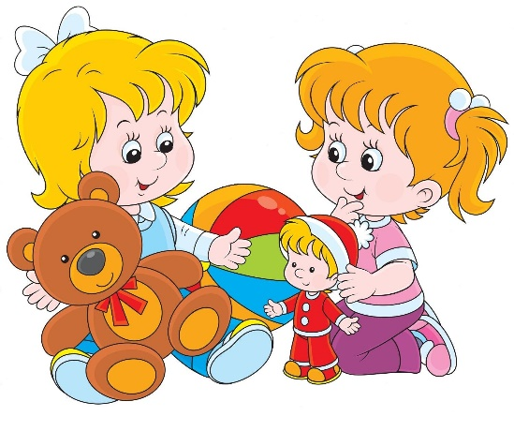 | Составитель:  Свитавская Д.П., учитель-дефектолог  ТОГБОУ «Центр лечебной педагогики и  дифференцированного обучения»

Для гармоничного и полноценного развития ребенку с ограниченными возможностями здоровья (ОВЗ) необходимо расти в теплом семейном окружении, в котором ребенок будет чувствовать веру в его возможности, в него самого. Поэтому на родителей, имеющих таких детей, ложится большая ответственность за его воспитание и обучение.
Одной из главных задач обучения выступает развитие познавательных психических процессов ребенка с ОВЗ. Чем лучше данные процессы будут развиты в дошкольном возрасте, тем легче, проще и эффективнее ребенку с нарушениями будет даваться обучение в школе.
Познавательные психические процессы играют важную роль в жизни каждого человека. Благодаря им человек познает мир, сознательно действует, ориентируется в окружающей действительности.

К познавательным психическим процессам относятся:

Рассмотрим каждый процесс подробнее.
1. Ощущение – это отражение отдельных свойств предметов и явлений, возникающих при непосредственном воздействии на органы чувств (зрение, слух, обоняние, осязание, вкус). Главная роль ощущений – быстро довести до центральной нервной системы характеристики состояния внешней среды организма.
2. Мышление – это высший познавательный процесс, характеризующийся обобщенным и опосредованным отражением действительности. Суть данного познавательного психического процесса заключается в порождении нового знания на основе преобразования человеком действительности. Важной особенностью мышления является неразрывная связь с речью. Словами мы думаем, даже если не произносим их вслух.
3. Память – сохранение, закрепление и последующее узнавание и воспроизведение прошлого опыта. Память необходима человеку, — она позволяет ему накапливать, сохранять и впоследствии использовать личный жизненный опыт, в ней хранятся знания и навыки.
4. Восприятие – целостное отражение явление и предметов объективного мира при их воздействии на органы чувств в данный период времени.
5. Внимание — это процесс сознательного или бессознательного (полусознательного) отбора одной информации, поступающей через органы чувств, и игнорирования другой.
6. Воображение – это познавательный психический процесс создания человеком новых образов на основе имеющихся представлений.
7. Речь является основным средством человеческого общения. Без нее человек не имел бы возможности получать и передавать большое количество информации, в частности такую, которая несет большую смысловую нагрузку или фиксирует в себе то, что невозможно воспринять с помощью органов чувств (абстрактные понятия, непосредственно не воспринимаемые явления, законы, правила и т.п.). Без письменной речи человек был бы лишен возможности узнать, как жили, что думали и делали люди предыдущих поколений. У него не было бы возможности передать другим свои мысли и чувства. Благодаря речи как средству общения индивидуальное сознание человека, не ограничиваясь личным опытом, обогащается опытом других людей, причем в гораздо большей степени, чем это может позволить наблюдение и другие процессы неречевого, непосредственного познания, осуществляемого через органы чувств: восприятие, внимание, воображение, память и мышление. Через речь психология и опыт одного человека становятся доступными другим людям, обогащают их, способствуют их развитию.
Таким образом, познавательные психические процессы являются главными помощниками в формировании личности и развитии человека. Все перечисленные выше процессы начинают развиваться в раннем возрасте и заканчиваются к моменту, когда личность является полностью сформированной. Познавательные процессы полноценно невозможно сформировать без общения ребенка с родителями, без взаимодействия с окружающим миром, предметами и явлениями.
Ниже приведены игры для развития познавательных психических процессов, которые родители могут использовать для домашних занятий с детьми.

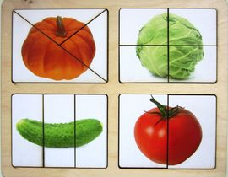
Игры на развитие восприятия
1. «Собери картинку».
Цель: развитие зрительного восприятия.
Оборудование: разрезные картинки (количество частей зависит от уровня развития ребенка), образец.
Ход игры: Ребенку предлагают собрать картинку и назвать, что на ней изображено. Если ребенок затрудняется составить картинку, то можно положить перед ним образец. После того, как ребенок справился с составлением изображения по образцу, его можно убрать.
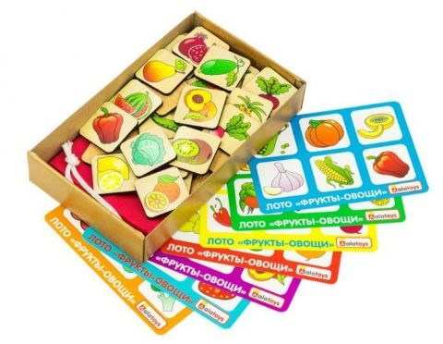
2. «Лото».
Цель: развитие умения ориентироваться на листе, находить место фишки в соответствии с изображением на карточке.
Оборудование: карты с изображением геометрических фигур, фишки, мешочек.
Ход игры: Перед ребенком выкладывают несколько карточек, на которых нарисованы разные геометрические фигуры. Задача ребенка достать из мешочка фишку и найти ее место на карточке.

3. «Найди тень».
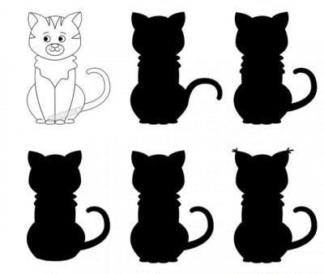
Цель: развитие зрительного восприятия.
Оборудование: рисунок с изображением предмета и нескольких теней, похожих на этот предмет, карандаш.
Ход игры: Ребенку предлагается посмотреть на изображение и найти правильное отражение предмета, затем, соединить предмет с тенью, прочертив линию карандашом. Данные рисунки можно найти с различными предметами (животные, игрушки, посуда и так далее), все более усложняя процесс нахождения.

Игры на развитие внимания
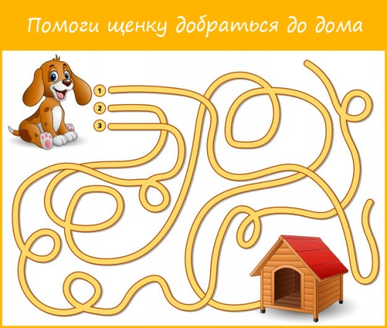
1. «Пройди лабиринт».
Цель: развитие внимания, умение сосредоточенно следить за движением пальца, карандаша, развитие мелкой моторики.
Оборудование: рисунок с изображением лабиринта, карандаш.
Ход игры: Перед ребенком кладется рисунок с изображением лабиринта. Дается следующая инструкция: «Посмотри внимательно на картинку и помоги щенку добраться до его домика» (Пример). Лабиринт может быть разным, вначале нужно найти более простые лабиринты, а далее запутанные, чтобы ребенок на долгое время учился концентрировать внимание.
2. «Найди отличие».
Цель: развитие концентрации внимания на деталях изображения, умение находить отличия, развитие речи.
Оборудование: рисунок, на котором изображено два клоуна.
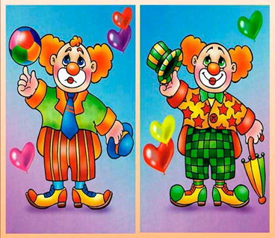
Ход игры: Перед ребенком выкладывается рисунок. Инструкция: «Посмотри внимательно, найди и скажи, чем два клоуна отличаются друг от друга». В дальнейшем можно использовать более сложные изображения, где больше отличительных деталей.
3. «Что перепутал художник?».
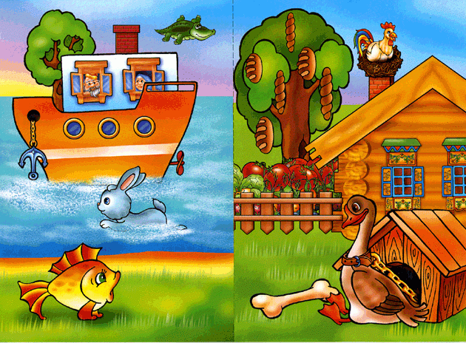
Цель: развитие внимания, мышления, умения подмечать несоответствующие рисунку детали.
Оборудование: два рисунка.
Ход игры: Ребенку показывается рисунок и дается следующая инструкция: «Посмотри внимательно и скажи, что перепутал художник».

Игры на развитие памяти
1. «Что изменилось?».
Цель: развитие процесса запоминания и воспроизведения памяти.
Оборудование: игрушки или предметные картинки.
Ход игры: Выставляется ряд игрушек или иных картинок. Ребенок смотрит на них, затем отворачивается и взрослый меняет местами (прячет) одну или более (картинок). Далее ребенок угадывает, что пропало или изменилось.
2. «Фигура».
Цель: развитие памяти, мелкой моторики.
Оборудование: счетные палочки, камешки, бусинки.
Ход игры: Взрослый выкладывает фигуру из счетных палочек (камешков, бусинок), ребенок запоминает фигуру и по памяти должен ее повторить.

3. «Запомни предметы».
Цель: развитие памяти.
Оборудование: рисунок с изображением разных предметов (стул, цветок, арбуз, мороженое, рыбка и так далее).
Ход игры: Задача ребенка – посмотреть на рисунок в течение нескольких секунд запомнить все предметы и назвать их.

Игры на развитие воображения
1. «На что похоже?».
Цель: развитие воображения, творчества, фантазии.
Оборудование: камешки, лист, кисть, краски, стакан воды.
Ход игры:
А. Ребенку предлагается материал неопределенной формы (камешки, нарисованные облака и т. д.) он должен сказать, на что это похоже. Любой ответ считается правильным, взрослый поощряет ребенка за оригинальные ответы.
Б. Участнику предлагается взять на кисточку немного краски. Цвет можно выбрать любой, какой захочется. Затем нужно плеснуть краску на лист бумаги - получится клякса. Лист складывается вдвое так, чтобы остался отпечаток на второй половине листа. Затем нужно постараться понять, на что похожа клякса.
2. «Что задумано?».
Цель: развитие воображения.
Ход игры: Ребенку предлагают придумать предмет, подходящий под определение, например: яркий, желтый (ответы: цыпленок, солнышко и др.); пушистый, мягкий (ответы: снег, котенок и др.) красный, теплый (ответы: огонь, шарф и др.); прозрачный, хрупкий (ответы: леденец, сосулька и др.) и так далее.
3. «Несуществующее явление».
Цель: развитие воображения, творчества, фантазии, мелкой моторики.
Оборудование: лист бумаги, простой карандаш, набор цветных карандашей или фломастеров.
Ход игры: Придумайте и нарисуйте вместе с ребенком или каждый по отдельности животное, механизм, растение или предмет, которого не существует на самом деле, и расскажите о его свойствах и назначении.

Игры на развитие мышления
1. «Что к чему подходит?».
Цель: развитие мыслительных операций (обобщение, анализ, синтез).
Оборудование: предметные картинки на разные лексические группы (одежда, обувь, мебель, фрукты, овощи и так далее).
Ход игры: Здесь много разных картинок, но, чтобы все было в порядке, нужно их разложить по группам — подходящее к подходящему. Какие получились группы? (Ребенок называет — одежда, обувь и др.).
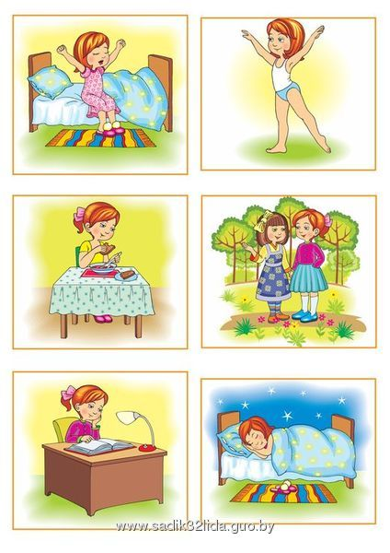
2. «Составь рассказ».
Цель: развитие логического мышления, умение составлять рассказ по серии сюжетных картин.
Оборудование: картинки с развивающимся сюжетом.
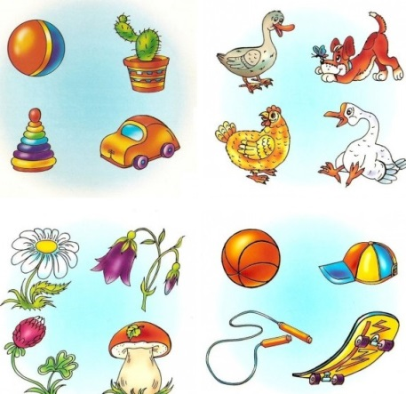
Ход игры: На этих картинках нарисовано какое-то событие, но они перепутаны. Надо разложить их правильно и составить рассказ. Рассказать его.
3. «Четвертый лишний».
Цель: развитие умения выделять предмет, неподходящий к лексической группе, развитие мыслительных операций (сравнение, анализ).
Оборудование: четыре карточки с изображениями предметных картинок, одна из которых не относится к данной лексической теме (например, три карточки на тему овощи, а одна карточка на тему фрукты).
Ход игры: Перед ребенком выкладываются четыре карточки. Дается следующая инструкция: «Посмотри внимательно на карточки и найди ту, которая является лишней. Объясни свой выбор».
Таким образом, используя в своей практике игры и производные игровые формы можно помочь ребенку с ОВЗ развивать познавательные психические процессы в домашних условиях.

